Всемирному дню памяти жертв ДТП посвящается…
В нашей школе ежегодно ко дню памяти жертв ДТП проводятся различные мероприятия. Так в этом учебном году работа началась с общешкольного мероприятия «На линейку становись!» Где Стерликова Татьяна Юрьевна познакомила ребят с уровнем детского дорожно-транспортного травматизма в Самарской области, с числом погибших детей в регионе с учётом ДТП, а также о проведении в школе акции по безопасности дорожного движения.
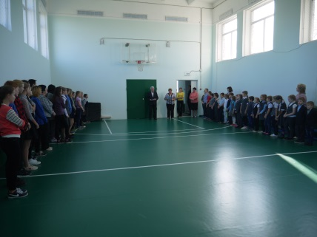
В каждом классе были проведены инструктажи, способствующие формированию навыков безопасного поведения детей и подростков на дорогах. А также прошли классные часы под названием «Засветись». На всех встречах ребятам были даны разъяснения о необходимости применения световозвращающих элементов для обозначения себя в тёмное время суток. Родительский комитет школы закупил для всех обучающихся с 1 по 9 класс специальные значки, которые ребята прикрепили на свои портфели.
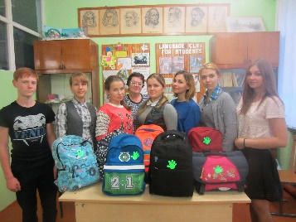
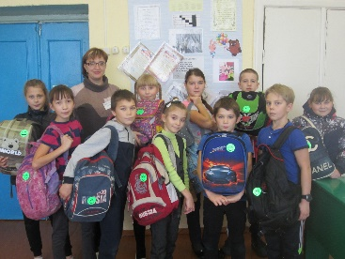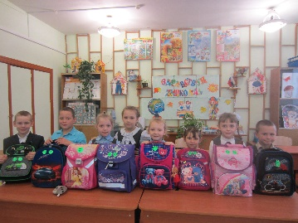
Регулярно в каждом классе классные руководители проводят «Минутки безопасности», где напоминают детям о необходимости соблюдения Правил дорожного движения.
В рамках родительского всеобуча была организована и проведена беседа с родителями о значимости личного примера родителей для формирования у детей транспортной культуры, правовой и дисциплинарной ответственности за несоблюдение ПДД.
Также в школе была организована акция по безопасности дорожного движения. В рамках данной акции были проведены мероприятия: «В гостях у Светофорика» (1 класс), беседа «Улица полна неожиданностей» (2 класс), викторина «Правила дорожного движения» (3 класс), конкурс рисунков «Правила дорожного движения» (4 класс), игра-путешествие «В стану ПДД» (5 класс), викторина «Умный пешеход» (6 класс), интеллектуальная игра «Безопасная дорога» (7 класс), викторина «История ПДД» (8-9 классы).

